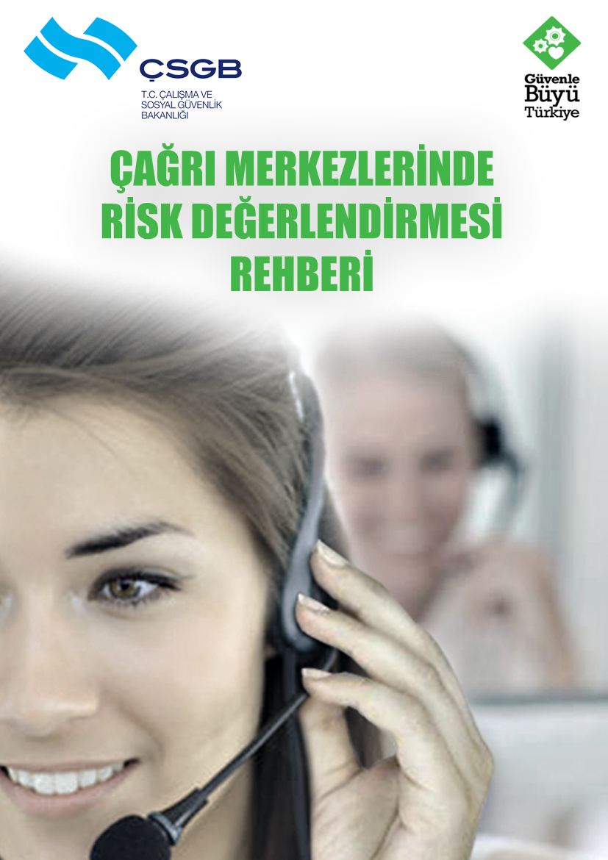

AMAÇ
- Bu kontrol listesi, 20/6/2012 tarihli ve 6331 sayılı İş Sağlığı ve Güvenliği Kanunu ile 29/12/2012 tarihli ve 28512 sayılı Resmi Gazete`de yayımlanarak yürürlüğe giren İş Sağlığı ve Güvenliği Risk Değerlendirmesi Yönetmeliği uyarınca çağrı merkezlerinde risk değerlendirmesinin gerçekleştirilmesi sürecinde yol göstermek amacıyla hazırlanmıştır.
- Kontrol listesi doğru bir şekilde uygulanıp, uygun olmadığını değerlendirdiğiniz konularda gerekli önlemler alındığı takdirde, bir yandan çalışanlar için sağlıklı ve güvenli işyeri ortamı sağlanacak diğer yandan onların iş verimliliği ve motivasyonları artacaktır.

YÜKÜMLÜLÜK
- Çağrı merkezleri için bu kontrol listesinin doldurularak işyerinde bulundurulması, belirli aralıklarla güncellenmesi ve bu değerlendirme sonucunda alınması öngörülen tedbirlerin yerine getirilmesi gerekmektedir.
- Risk değerlendirmesi; çağrı merkezlerinde var olan ya da dışarıdan gelebilecek tehlikelerin belirlenmesi, bu tehlikelerin riske dönüşmesine yol açan faktörlerin ortadan kaldırılması için yapılması gerekli çalışmaları kapsar.
- Risk değerlendirmesi çalışmalarının bir ekip tarafından yürütülmesi gerekmektedir. İhtiyaç duyulduğunda bu ekibe destek olmak üzere dışarıdaki kişi ve kuruluşlardan da hizmet alınabilir.
- 26/12/2012 tarihli ve 28509 sayılı Resmi Gazete’de yayımlanarak yürürlüğe giren İş Sağlığı ve Güvenliğine İlişkin İşyeri Tehlike Sınıfları Tebliğine göre, çağrı merkezleri “tehlikeli” sınıfta yer almakta olup bu işyerlerinde; iş güvenliği uzmanı ve işyeri hekimi görevlendirilmesi veya ortak sağlık ve güvenlik birimlerinden bu hizmetin temin edilmesi yükümlülüğü 2013 yılı Temmuz ayında yürürlüğe girecektir. Bu tarihe kadar risk değerlendirmesini gerçekleştirecek ekipte iş güvenliği uzmanı ve işyeri hekiminin bulunması zorunlu olmayıp işveren(ler) ve çalışan(lar) risk değerlendirmesini birlikte gerçekleştirebileceklerdir.
- İşyerinde gerçekleştirilmiş olan risk değerlendirmesi; “tehlikeli” sınıfta yer alan işyerlerinde dört yılda bir yenilenir. İşyerinde herhangi bir değişiklik olması (örneğin yapıya ek bölümlerin eklenmesi vb.) durumunda ise bu sürelere bakılmaksızın yenilenmesi gerekmektedir.

İZLENECEK YOL
- Bu kontrol listesi, risk değerlendirmesi çalışmalarınıza yön vermek üzere hazırlanmış olup ihtiyaca göre detaylandırılabilir. İşyerinizi ilgilendirmeyen kısımları, kontrol listesinden çıkarabilir veya farklı tehlike kaynakları olması halinde ise ilaveler yapabilirsiniz.
- Kontrol listesinde, çağrı merkezlerinde iş sağlığı ve güvenliği açısından olması/yapılması gerekenler konu başlığı ile birlikte cümleler halinde verilmiştir. Cümledeki ifade; işyerinizde gözlemlediğiniz duruma uyuyorsa “evet”, uymuyorsa “hayır” kutucuğunu işaretleyiniz. “Hayır” kutucuğunu işaretleyerek doğru olmadığını düşündüğünüz her bir durum için alınması gereken önlemleri ilgili satırdaki karşılığına yazınız. Alınması gereken önlem ile ilgili sorumlu kişiler ve tamamlanacağı tarihi belirttikten sonra risk değerlendirmesini gerçekleştiren ekipteki kişilere dokümanın her bir sayfasını paraflatıp son sayfasının ilgili kısımlarını imzalatınız.
- Çalışanları, temsilcileri ve başka işyerlerinden çalışmak üzere işyerinize gelen çalışanları ve bunların işverenlerini; işyerinizde karşılaşılabilecek sağlık ve güvenlik riskleri ile düzeltici ve önleyici tedbirler hakkında bilgilendiriniz.
- Alınması gereken önlemlere karar verirken; riskin tamamen bertaraf edilmesi, bu mümkün değil ise riskin kabul edilebilir seviyeye indirilmesi için tehlike veya tehlike kaynaklarının ortadan kaldırılması, tehlikelinin, tehlikeli olmayanla veya daha az tehlikeli olanla değiştirilmesi ve riskler ile kaynağında mücadele edilmesi gerekmektedir.
- Önlemler uygulanırken toplu korunma önlemlerine, kişisel korunma önlemlerine göre öncelik verilmeli ve uygulanacak önlemlerin yeni risklere neden olmaması sağlanmalıdır.
KONTROL LİSTESİNDE YER ALAN YANGIN GİBİ KONU BAŞLIKLARI İÇİN İLGİLİ MEVZUATIN GEREKLERİNİN YERİNE GETİRİLMESİ ÇALIŞMALARINIZA ÖNEMLİ KATKI SAĞLAYACAKTIR.
ÖNEMLİ HATIRLATMALAR
- Bu kontrol listesi doldurulduktan sonra HERHANGİ BİR KURUMA BİLDİRİM YAPILMAYACAKTIR. İşveren tarafından, denetimlerde gösterilmek üzere İŞYERİNDE SAKLANACAKTIR.
- Çağrı merkezi, bir apartman/bina/site içerisinde faaliyet göstermekte ise; apartman/bina/site yönetimi tarafından koordinasyonu sağlanan risk değerlendirmesi çalışması da çağrı merkezinde gerçekleştirilecek risk değerlendirmesinde dikkate alınır.
- Uygun olmadığını düşündüğünüz durumlar için belirlediğiniz her bir alınması gereken önlemin takibi yapılmalı ve sorumlu kişilerce, öngörülen tarihe kadar gerçekleştirildiğinden emin olunmalıdır.

ÇAĞRI MERKEZİ  Unvanı:  Adresi: |  | DEĞERLENDİRMENİN YAPILDIĞI TARİH
 |  | GEÇERLİLİK TARİHİ

Konu Başlığı | Kontrol Listesi | Evet | Hayır | Alınması Gereken Önlem  (açıklamalar örnek olarak verilmiştir) | Sorumlu Kişi | Tamamlanacağı Tarih
GENEL | Zemin kayma veya düşmeyi önleyecek şekilde uygun malzeme ile kaplanmıştır ve iç ve dış zeminler (salon girişi, merdivenler vs.)düzenli olarak kontrol edilmektedir. |  |  | Çalışma alanlarında dökülen malzemeler veya diğer sebeplerden ötürü kayganlaşmış zeminler ya da geçitler derhal temizlenmektedir.
 | Zeminde çökme, erime vb. deformasyonlar bulunmamaktadır. |  |  | Eskime veya hasarlanma halinde onarım yapılmaktadır.
 | Cam yüzeyler (cam aksamlı mobilyalar, kapı, pencere vb.) uygun şekilde monte edilmiş, yüzeyler üzerinde kırık veya çatlak bulunmamaktadır.
 | Duvarlara monte edilmiş raflar veya benzeri diğer malzemeler çalışanların üzerine düşmeyecek şekilde sabitlenmiştir. |  |  | Yüksek raflar sadece hafif yükler için kullanılmaktadır.
 | Merdiven genişlikleri ve basamak yükseklikleri uygun olup merdivenler boyunca tırabzanlar mevcuttur. |  |  | Tırabzan ayakları arasında düşmeyi önleyecek kapalı bloklar yaptırılmıştır.
 | Kullanılan mobilyalar düzenli olarak kontrol edilmektedir. |  |  | Kırık veya dengesiz duran mobilyalar değiştirilmektedir.
 | Çalışanlar (temizlik görevlileri), temizlikte kullanılan kimyasalların tehlikeleri ve kullanımı konusunda bilgilendirilmiştir. |  |  | Bu maddeler ile teması önleyecek (paspas, fırça gibi) gereçler ile uygun nitelikte kişisel koruyucu donanımları (eldiven, maske vb.) kullanmaktadırlar.
 | Temizlik yapılan alanda kaymayı önlemek için gerekli önlemler alınmaktadır. |  |  | Çalışma yapılan alanlarda, uyarı levhaları vb. konulmaktadır.
 | Çağrı merkezindeki tüm alanlar düzenli olarak havalandırılmaktadır. |  |  | Doğal ve suni havalandırma sağlanmaktadır.
 | İklimlendirme cihazlarının kontrolleri düzenli aralıklarla yaptırılmaktadır. |  |  | İklimlendirme cihazlarının filtreleri düzenli olarak değiştirilmektedir.
 | Çağrı merkezindeki sıcaklık ve nem, rahatsızlık vermeyecek düzeyde tutulmaktadır.
 | Tüm alanlarda yeterli aydınlatma sağlanmış ve aydınlatmalar çalışır halde bulunmaktadır. |  |  | Gün ışığının kontrolü amacıyla pencereler için ayarlanabilir perdeler sağlanmıştır.
 | Çay, kahve, yemek vb. ihtiyaçlar, çalışma alanlarından ayrı bir yerde hazırlanmaktadır. |  |  | Bu ihtiyaçlar için ayrı bir yer/bölüm/mutfak hazırlanmıştır.
 | Çağrı merkezi içerisindeki çalışma alanlarında sigara içilmesi yasaklanmış ve çalışanlar bu konuda bilgilendirilmiştir.
 | İçinde yeterli malzemenin bulunduğu ilk yardım dolabı mevcuttur.
ELEKTRİK | Çalışmalar sırasında kullanılan kablolu aletler takılma veya düşmeyi önleyecek şekilde kullanılmaktadır. |  |  | Kablolu aletler kullanıldığında en yakın prize takılmakta ve uzatma kabloları çalışanların takılıp düşmeyeceği şekilde sabitlenmektedir.
 | Kaçak akım rölesi ana elektrik hattına bağlanmıştır.
 | Elektrik ve sigorta kutuları kilitlenmiş, yetkisiz kişilerin erişimleri önlenmiştir.
 | Açıkta kablo bulunmamakta, prizlerin sağlamlığı düzenli olarak kontrol edilmektedir. |  |  | Özelliğini kaybetmiş kablolar derhal yenileri ile değiştirilmektedir.
 | Personel, hasarlı fiş, rengi bozulmuş priz ya da hasarlı kablo ekipmanların tespit edilmesi ve yöneticiye bilgi verilmesi hususunda eğitilmiştir.
ACİL DURUMLAR | Yangın söndürücüler mevcuttur ve son kullanma tarihleri ve basınçları kontrol edilmektedir.
 | Yangın merdiveni kullanılabilir durumdadır.
 | Acil durumlar ile ilgili iletişime geçilecek telefon numaraları (yangın, ambulans, polis vb.) görünür yerlere asılmıştır.
 | Yangın uyarı sistemi (sesli ve ışıklı uyarı) çalışır durumdadır.
 | Yangın merdiveni kapıları ve acil çıkışlar kilitli değildir ve her an açılabilir durumdadır. Acil çıkış için kullanılacak tüm kapılar dışarıya doğru açılmaktadır.
 | Acil çıkışların önünde ve tüm yol boyunca kaçışı engelleyecek bir malzeme yoktur. |  |  | Yangın merdivenleri düzenli olarak temizlenmektedir. Merdiven boşluğu depo olarak kullanılmamaktadır.
 | Kapı ve kaçış yollarını gösteren acil durum levhaları uygun yerlere yerleştirilmiş, yangın merdiveninde ışıklandırma sağlanmıştır.
EKRANLI ARAÇLARLA ÇALIŞMA | Ekranlı araçların veya diğer ekipmanların uzun süreli kullanımından ve tekrar eden hareketlerden kaynaklanabilecek kas iskelet sistemi hastalıklarına karşı gerekli önlemler alınmaktadır. |  |  | Kullanılan ekranların üst orta noktasının, çalışanların göz hizasında olması sağlanmıştır.  Klavye, fare, kağıt tutacağı vs. çevre ekipmanlar çalışanların vücut ölçülerine ve duruşlarına uygun yerlere yerleştirilmiştir.
 | Kullanılan ekranlı araçlar uygun yerlere yerleştirilmiştir. |  |  | Ekranlı aracın ekranındaki parlama ve yansımalar, bu araçların pencereye bakması engellenerek veya aydınlatmanın ekran arkasından alınması sağlanarak önlenmiştir.
 | Molalarda çalışanlara ekrandan uzaklaşmaları gerektiği hatırlatılmaktadır.
 | Çalışanlar, baş ağrısı, gözlerde yanma ve sulanma, titrek görüş gibi rahatsızlıkları olduğunda amirlerine bilgi vermeleri gerektiği konusunda uyarılmışlardır.
ERGONOMİ VE MONOTON ÇALIŞMA | Çalışanların uzun süre aynı pozisyonda veya fiziksel anlamda zorlayıcı çalışmaları (ağır yük kaldırma dahil) engellenmektedir. |  |  | Çalışma sırasında uygun aralıklarla ara verilmekte ve basit egzersizler yapılmaktadır.  Ağır yükler için el arabası kullanılmaktadır.
 | Çalışanlar sırt ağrısı, boyun ya da omuz incinmesi ve ayak ya da bacaklarda ağrı gibi kas ve iskelet sistemi hastalıklarına karşı bilgilendirilmiştir.
 | Çalışanlara yaptıkları işe uygun masa, sandalye veya destek ekipmanlar sağlanmaktadır. |  |  | Masa, çalışanın dizlerini rahatça içeri uzatabileceği ve kollarını yukarı kaldırmadan dirseklerini üzerine dayayabileceği yükseklikte, sandalyeler ise ayarlanabilir özelliktedir.
 | İşlerin rutinleşmesini engellemek amacıyla uygun planlamalar yapılmaktadır. |  |  | Çağrı alan ve çağrı yapan çalışanlar arasında görev rotasyonu yapılmaktadır.  Çalışanlara işyeri ile ilgili diğer işleri yapmaları için düzenli aralar verilmektedir.
PSİKOSOSYAL ETKENLER | Çalışanlar, maruz kalabilecekleri olumsuz davranışlar (tehdit, hakaret vb.) karşısında nasıl davranacağını bilmektedirler. |  |  | Bu tür olaylar karşısında çalışanlar, müdahil olmaktan kaçınmaları ve amirlerine haber vermeleri konusunda bilgilendirilmiştir.
 | Çalışanların almak veya yapmakla yükümlü olduğu günlük çağrı sayısının makul (çalışanı zorlamayacak) düzeyde olması sağlanmaktadır.
 | Çalışanlar yaptıkları işten dolayı maruz kaldıkları stres ile baş edebilmeleri için gerekli eğitimi almışlardır.
GÜRÜLTÜ | Çağrı merkezindeki gürültü seviyesi yasal sınırlar içindedir.
 | Çalışanlara temin edilen kulaklıkların ses seviyeleri ayarlanabilir düzeydedir. Kulaklıklarda ani yükselmeleri engelleyecek sistem bulunmaktadır. |  |  | Çalışanlar akustik şokla (acı verici düzeyde, yüksek ve ani ses) karşılaşmaları durumunda ne yapmaları gerektiğini bilmektedir.
 | Kulaklıkların ses kaliteleri düzenli olarak test edilmektedir. |  |  | Eskimiş kulaklıklar yenileri ile değiştirilmekte veya tamir edilmektedir.
 | Çalışanların işe giriş raporları ve periyodik kontrolleri yaptırılmaktadır. |  |  | Çalışanlardan işe girişlerinde sağlık raporu istenmekte ve sadece uygun olanlar işe başlatılmaktadır.
 | Sağlık kontrollerinde çalışanların psikolojik durumu da dikkate alınmakta ve değerlendirilmektedir.
KAZALAR VE HASTALIKLAR | İş kazaları ve meslek hastalıkları vakaları Sosyal Güvenlik Kurumuna rapor edilmektedir. |  |  | www.sgk.gov.tr adresinden iş kazası ve meslek hastalıkları bildirim formu ile elektronik olarak yapılmaktadır.
 | Çalışanların karşı karşıya kaldıkları önceden olmuş kazalar veya işe bağlı hastalıklar incelenerek yeniden meydana gelmeleri önlenmektedir.
EĞİTİM VE BİLGİLENDİRME | Çalışanlar iş sağlığı ve güvenliği konusunda eğitilmiş ve gerekli talimatlar verilmiştir. |  |  | Çalışanlara İşe başlamadan önce ve ihtiyaç halinde yenileme eğitimi veya ilave eğitim verilmektedir.
 | Çalışanlar yaptıkları işle ilgili olarak yeterli bilgiye sahiptir. |  |  | İşe yeni başlayan personel öncelikli olmak üzere tüm personelin çalışma istasyonu ve yaptıkları işle ilgili bilgilendirilmesi sağlanmıştır.
 | Çalışanlar kullandıkları araç ve gereçlerin güvenli kullanımı ve bakımı konusunda eğitilmiştir.
 | Çalışanlar kulaklıklarını temiz tutmaları ve yetersiz kulak hijyeni sonucu karşılaşabilecekleri rahatsızlıklarla ilgili olarak bilgilendirilmiştir. |  |  | Her çalışanın kendine ait kulaklığı vardır.
 | Çalışanlar ses deformasyonu ile ilgili bilgilendirilmiştir. Mikrofonu doğru yerleştirme, ses tüpünün temizliği konusunda eğitim almışlardır. |  |  | Çalışanlara düzenli sıvı almaları gerektiği hatırlatılmaktadır.
 | Eğitim ve bilgilendirme ile ilgili belgeler kayıt altına alınmakta ve kayıtlar uygun şekilde muhafaza edilmektedir.

İŞVEREN/VEKİLİ  Adı:  Soyadı:  İmza: |  | İŞ GÜVENLİĞİ UZMANI (varsa)  Adı:  Soyadı:  Belge bilgileri:  İmza: |  | İŞYERİ HEKİMİ (varsa)  Adı:  Soyadı:  Belge bilgileri:  İmza: |  | DESTEK ELEMANI (varsa)  Adı:  Soyadı:  Görevi:  İmza:
ÇALIŞANLAR VE TEMSİLCİLERİ (Ad, Soyad, Görev, İmza)

